“LA COMPUTACIÓN COMO HERRAMIENTA DE TRABAJO DEL PROFESIONAL DE INGENIERÍA”

**Objetivo:** Descubrir y utilizar herramientas de software que se ofrecen en Internet que permitan realizar actividades y trabajos académicos de forma organizada y profesional a lo largo de la vida escolar, tales como manejo de repositorios de almacenamiento y buscadores con funciones avanzadas.

**Desarrollo de la práctica:**

**Google Forms:** Realizamos en google forms con nuestros compañeros de mesa , una encuesta la cual introdujimos y por medio de las cuentas nos contestamos para así tener un formulario.

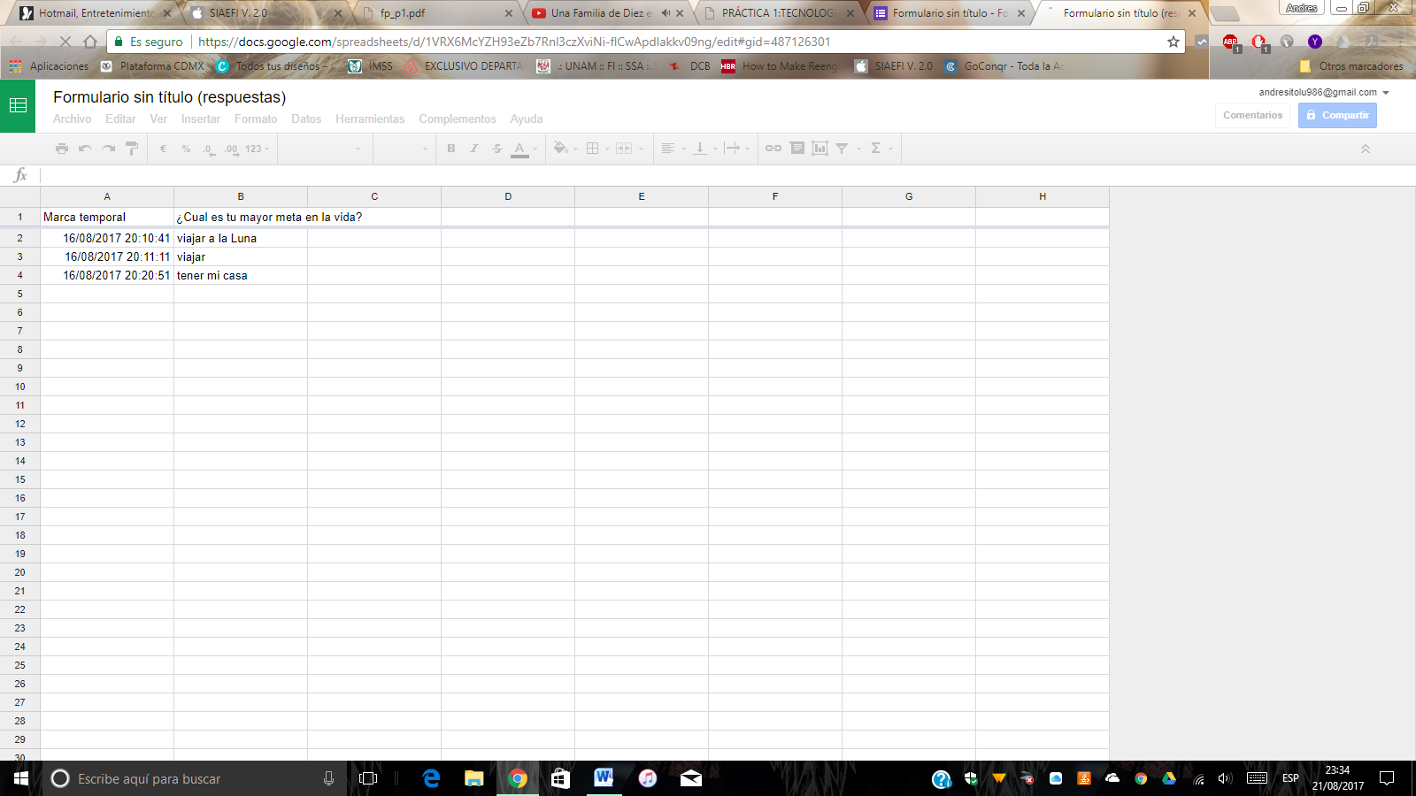

**One Note:** Entramos a One note con nuestra cuenta Microsoft y realizamos una nota introduciendo un mapa con la señalización de la facultad de ingeniería.

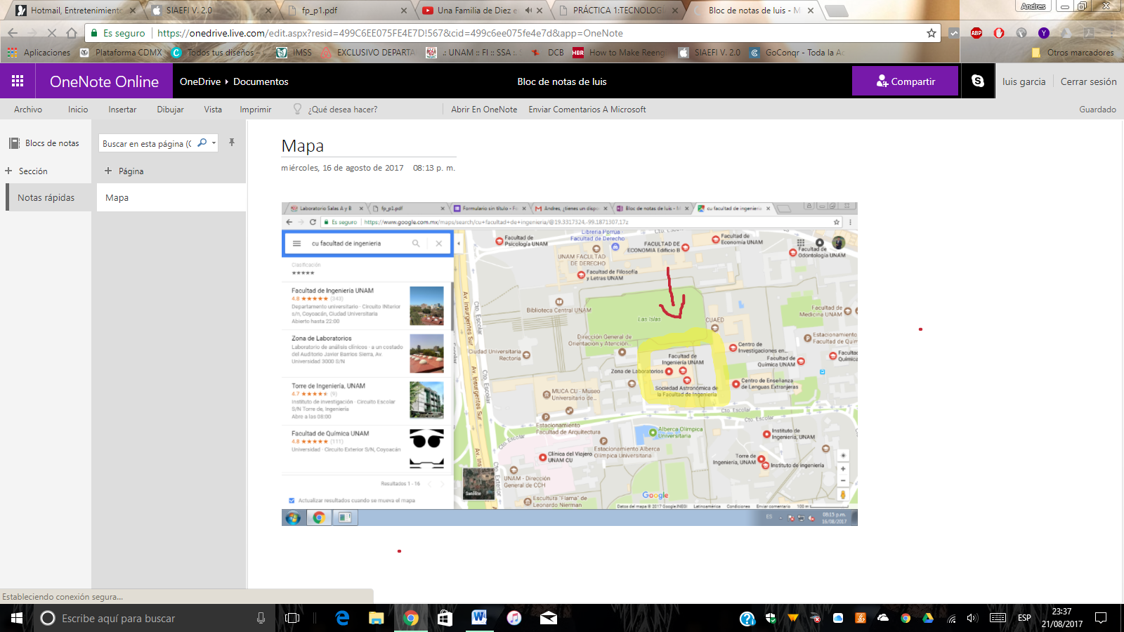

**BUSCADOR DE INTERNET GOOGLE**

1. Pusimos estos comandos para que nos aparecieran fotos de natación o futbol pero que no contengan la palabra tenis.

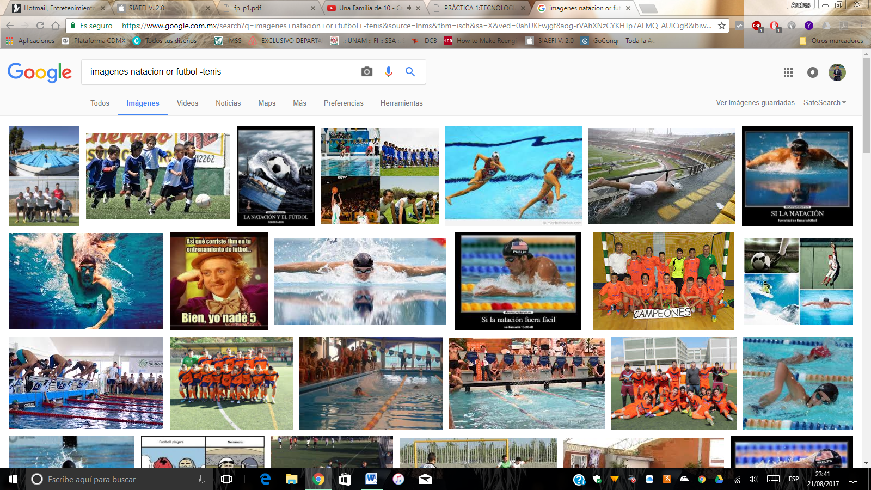

1. 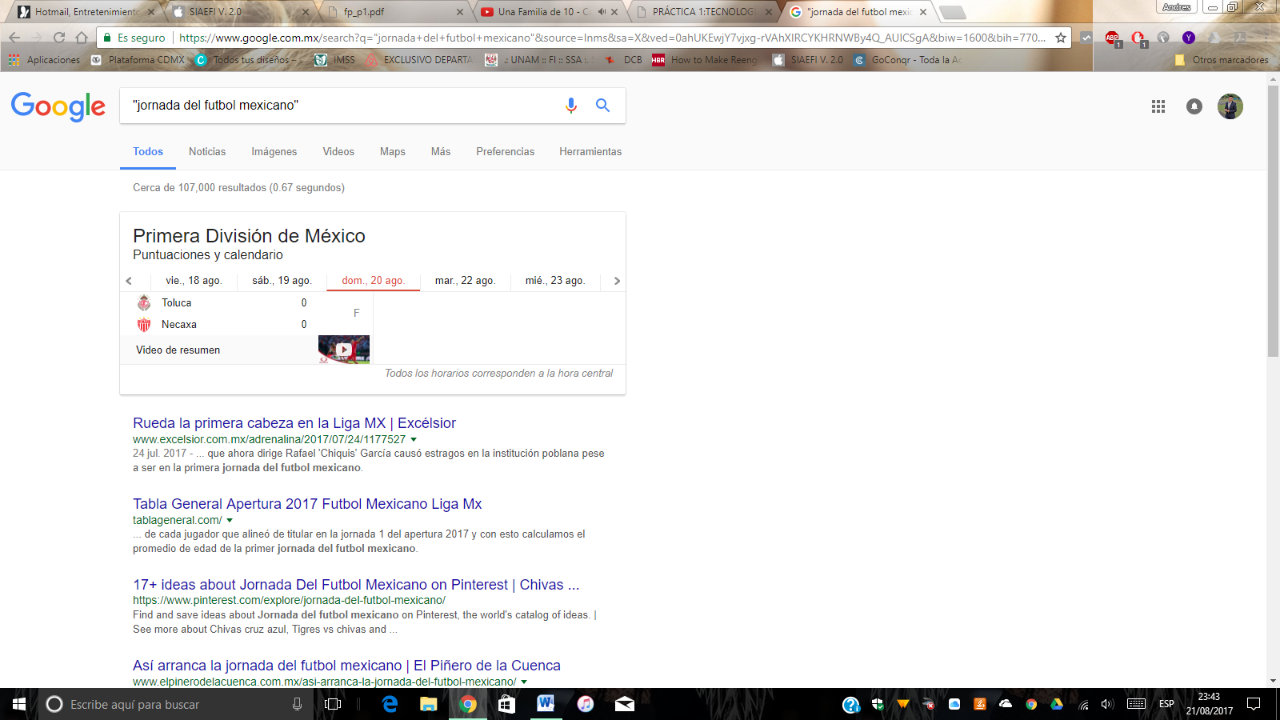Lo ponemos entre comillas para que solo aparezcan resultados de la jornada del futbol mexicano.
2. Ponemos el signo + para que se agregue la palabra y las paginas las incluyan.

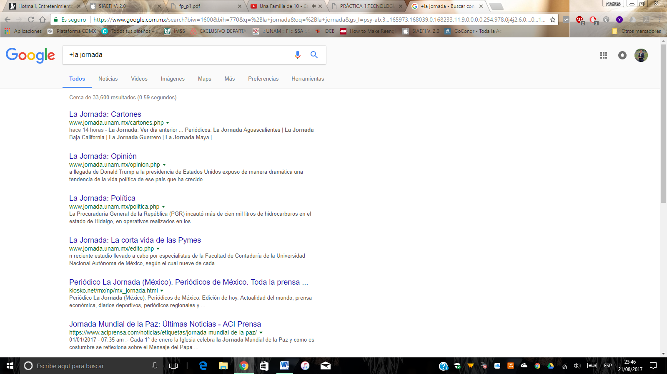

1. Comandos

Define: computación lo utilizamos para encontrar solo la definición y no tener más artículos con la palabra.

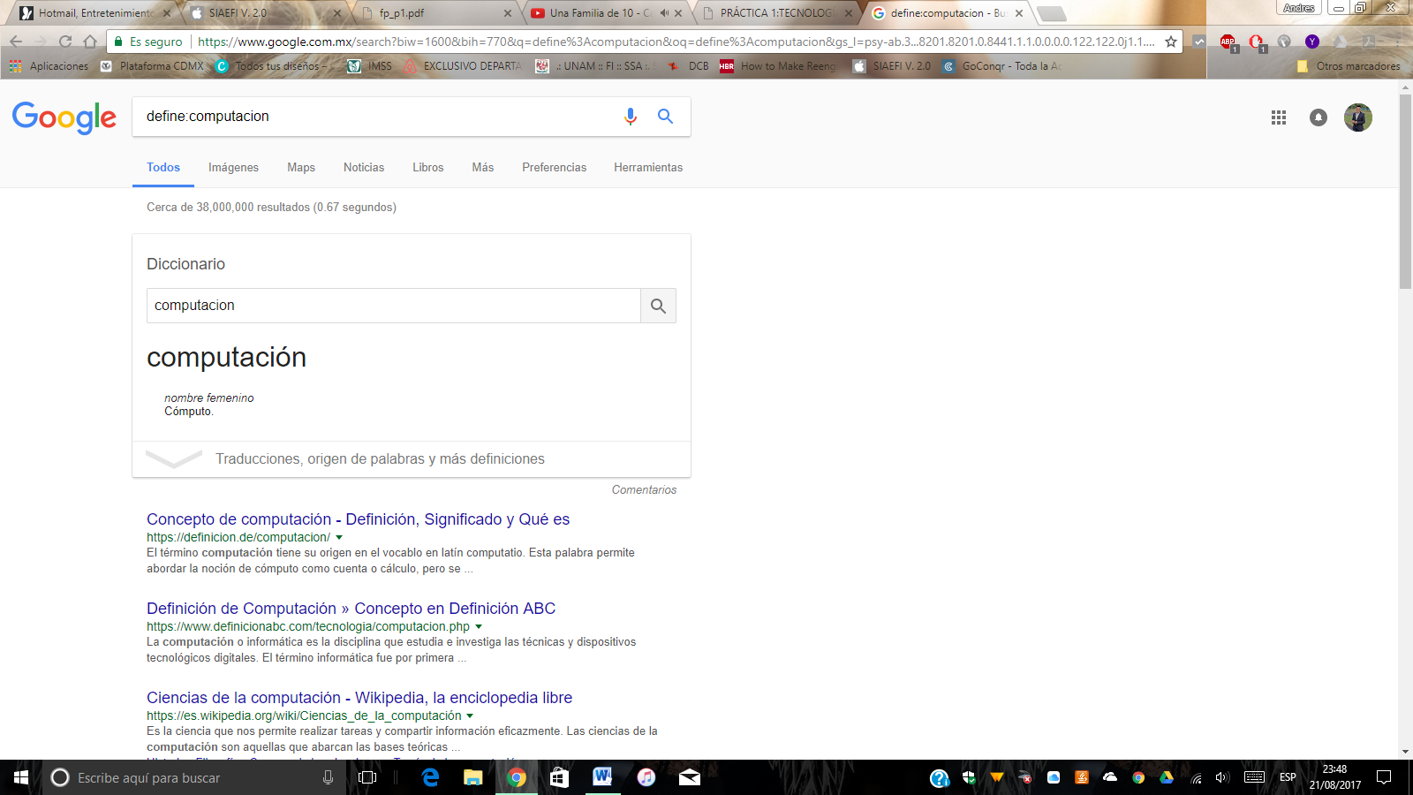

Utilizamos dos comandos ~ indica que encuentre cosas relacionadas con una palabra. .. Sirve para buscar en un intervalo de números, en este caso de años.

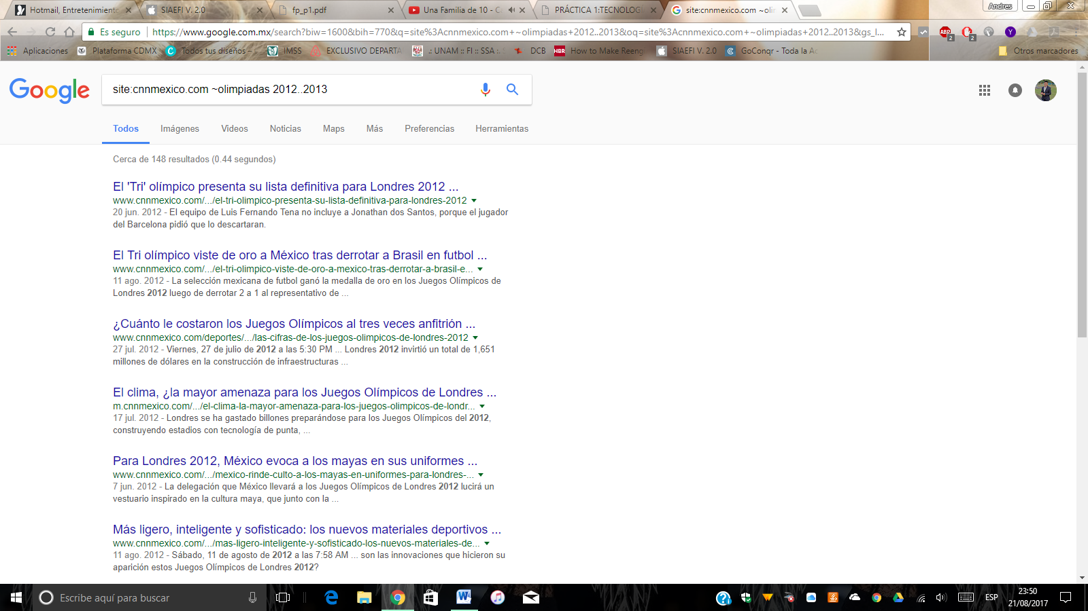

Intitle es lo que hace que la oración aparezca como título, Intext: en este se pone como un término especifico, filetype es para el tipo de archivo

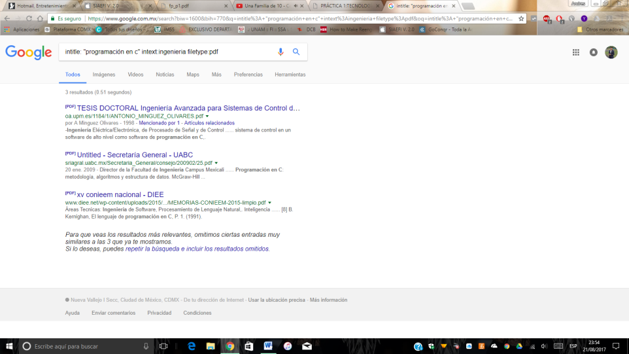

1. Calculadora: en esta aplicación de google podemos agregar una ecuación y nos la resuelve.

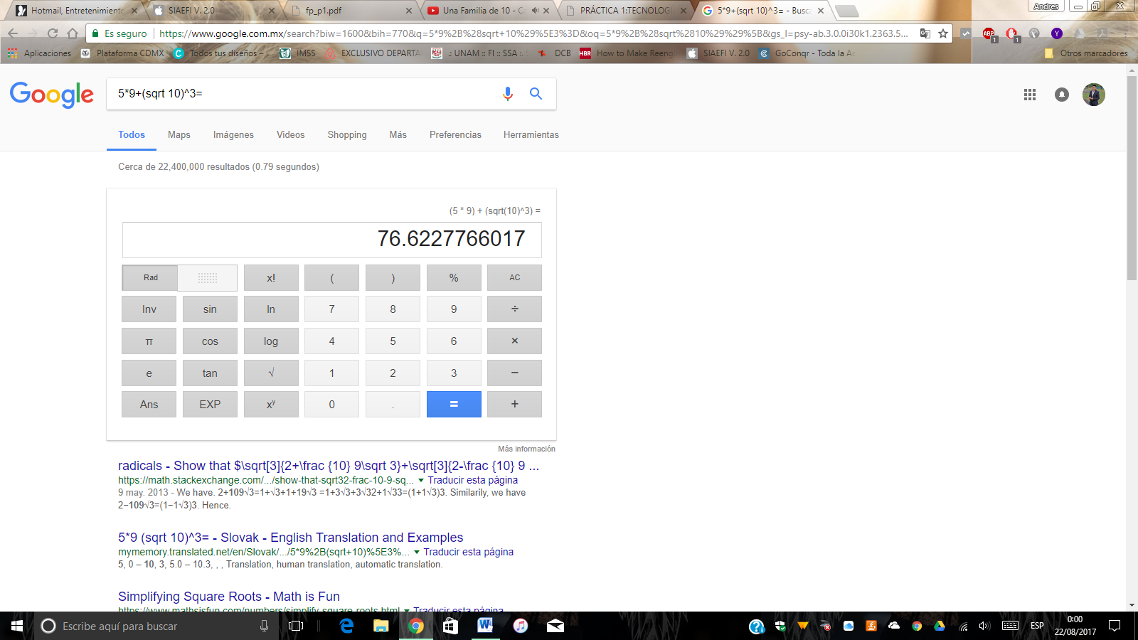

1. Convertidor de unidades : También nos ayuda a hacer conversión de unidades.

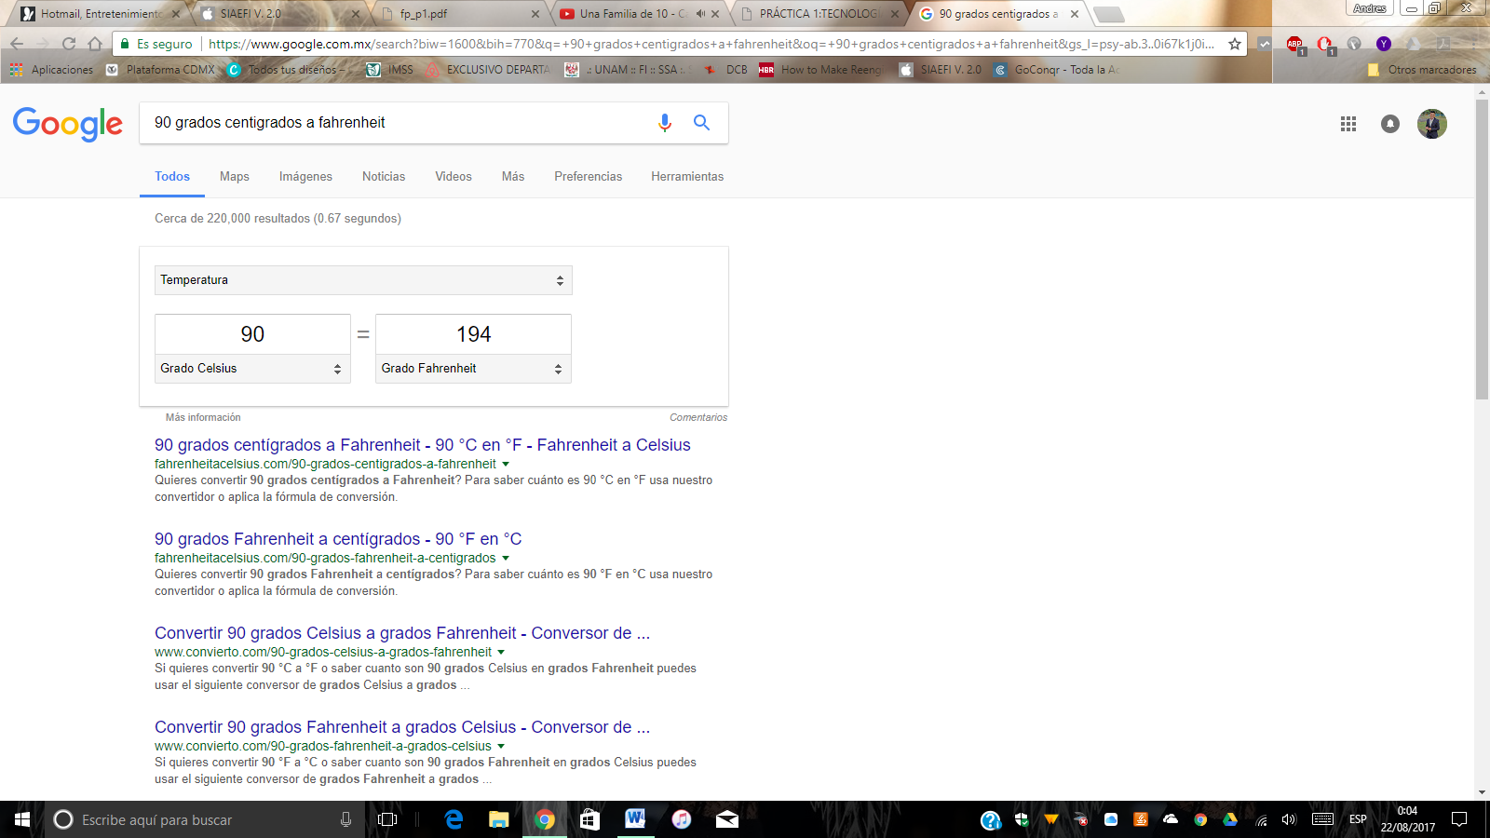

1. Graficas en 2d : Podemos graficar funciones .

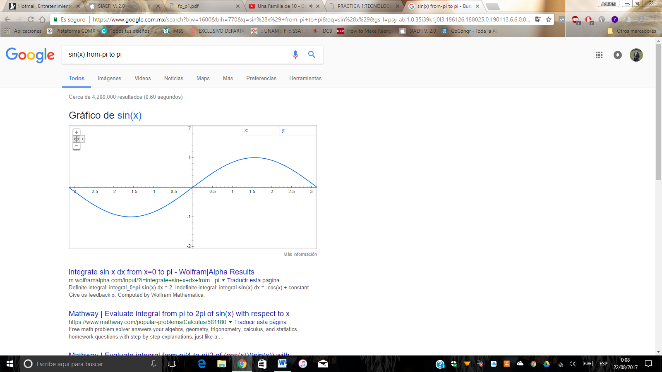

1. Google académico: Este buscador es con fin estudiantil , solo aparecen artículos escolares o cientificos

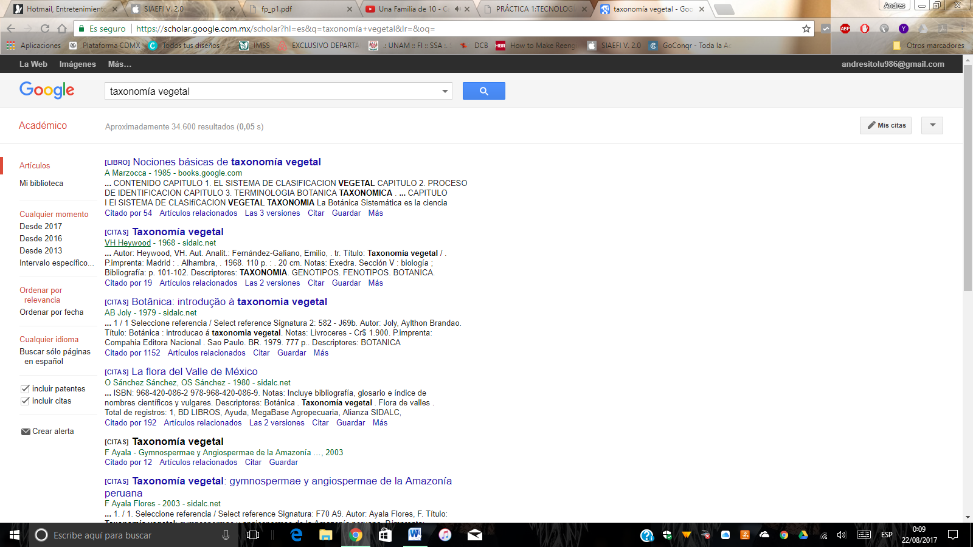

1. Google imágenes: en mi imagen aparezco con traje de esta manera lo relaciono con suit que es traje.

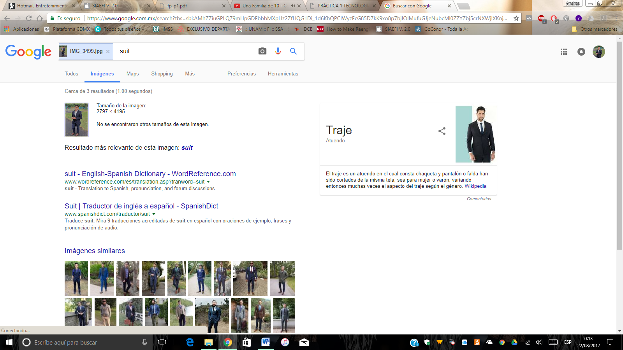

**CONCLUSIONES:** En esta práctica aprendí muchas cosas sobre todo los comandos, a veces no sabía cómo simplemente poder tener un artículo o una una palabra que buscara, es una práctica muy corta pero bastante bien explicada en donde a mi parecer nos ayudara a lo largo de la carrera a poder buscar de manera más sencilla y con los programas como one note, forms y la nube podremos explotar más el internet para obtener más.